Конспект урока

с использованием современных образовательных технологий

по предмету

«Окружающий мир»

3 класс

Тема урока: «Необычные природные явления».

Учитель начальных классов –

Самсонова Юлия Николаевна

Окружающий мир.
3 класс.
Тема: «Необычные природные явления».
Дидактические цели урока:
- познакомить учащихся с необычными природными явлениями;
- рассмотреть примеры необычных атмосферных явлений;
- продолжить формирование навыка ведения дневника наблюдений за погодой;
- развивать наглядно-образное логическое и абстрактное мышление, умение выделять существенные признаки, эмоциональное восприятие окружающего мира;
- воспитывать умение видеть красоту окружающего мира.
Задачи:
метапредметные:
- познавательные: научить ориентироваться в материале учебника и находить по заданию учителя нужную информацию, формировать умение выделять основу для сравнения, проводить сравнение, выстраивать цепочку логических рассуждений; делать выводы; устанавливать причинно-следственные связи, строить логическое рассуждение, умозаключение о причинах возникновения необычных атмосферных явлений;
- регулятивные: научить третьеклассников ставить учебную цель на основе того, что уже известно и усвоено; умение планировать последовательность своих действий для достижения конечного результата; умение прогнозировать результат своих действий.
- личностные: способствовать развитию интереса к природным явлениям, формированию мотивационной основы учебной деятельности; расширять научные знания; научить адекватно оценивать свою деятельность и деятельность своих товарищей, выявлять причины неудач и успеха в учебной деятельности;
- коммуникативные: формировать умение работать в группах

Формы организации учебной деятельности: групповые, индивидуальные (самостоятельная), фронтальная
Методы обучения.
- по источнику знаний: словесные, практические;
- по уровню познавательной активности: частично-поисковый;
- по принципу расчленения или соединения знаний: аналитический, сравнительный.
По характеру учебно-познавательной деятельности: проблемно-поисковые.
По способу организации и осуществления познавательной деятельности: словесные, наглядные, практические.
По степени педагогического управления со стороны учителя: методы непосредственного управления учебно-познавательной деятельностью учащихся, методы опосредованного управления с помощью источников информации.
Средства обучения: учебник «Окружающий мир. 3 класс» (авт. О.Т. Поглазова); дневники наблюдений за погодой; рабочая тетрадь № 2; записи на доске; иллюстративный материал; глиняный сосуд.
Планируемые результаты:
Метапредметные: учащиеся должны знать / понимать и объяснять, как возникают необычные атмосферные явления: связанные с отражением солнечного света, с электричеством; сформировать универсальные учебные действия у учащихся; научить их понимать картину мира, основываясь на полученных знаниях
Коммуникативные: высказывать свою точку зрения, сотрудничать с товарищами в решении учебных задач.
Регулятивные: понимать, принимать и сохранять учебную задачу; осуществлять самоконтроль и самооценку.

ХОД УРОКА

I. Организационный момент

II. Сообщение темы урока
Учитель. Сегодня мы попробуем обобщить наши знания о необычных природных явлениях и узнаем новое: как защитить себя, свою жизнь, уйти от опасности.

III. Знакомство с новым материалом
У. - Что называется погодой?
- Какие природные явления происходят в природе? (появляются и исчезают облака, светит солнце, выпадают осадки, дуют ветры)
- Каким может быть состояние облачности?
- Какие осадки чаще выпадают летом, а какие зимой?
- Что такое ветер? Как можно самому создать ветер?
- От чего зависит сила ветра?
- Кому и зачем надо знать погоду?
- Можно ли предсказывать изменения погоды?
Дети. Состояние воздушных масс в данном месте в определенный период времени.
У. Где мы фиксируем состояние погоды?
Д. В рабочей тетради № 2, на с. 6.
У. Чем характеризуется погода?
Д. Облачностью, температурой, осадками, ветром.
У. Отгадайте загадку:
Рукавом махнул –
Дерево погнул.
Д. Это ветер.
У. Положите ватку на ладонь, подуйте.
- Что помогло ватке двигаться? (Воздух)
- Значит воздух это не пустота, раз он движет ватку?
- Как вы думаете, к какому атмосферному явлению это можно отнести? (Ветер)
Что такое ветер? Чем он характеризуется?
Д. Это движение воздуха, которое характеризуется силой и направлением.
У. Направление и сила ветра обозначаются вот так.
На доске:
слабый  3–5 м/с | средний  5–10 м/с | сильный  более 15 м/с (54 км/ч)

– Ветер – это хорошо или плохо?
Выслушиваются ответы детей.
– В классе мы можем получить ветер? Как?
Д. Открыть окно и двери, включить вентилятор, подуть, помахать тетрадкой.
У. Часто мы спорим о силе ветра. Специальных приборов у нас нет. Как же точнее определить силу ветра?
Д. Послушать прогноз погоды.
У. А что это за загадочный сосуд стоит у меня на столе? Вы не знаете? Давайте посмотрим? (Открывает сосуд, из него валит дым, появляется старик Хоттабыч, роль которого исполняет учащийся, старше по возрасту)
Хоттабыч. Апчхи! Приветствую тебя, о мудрый мой повелитель!
У. Вы откуда? Вы из театра?
Х. О, нет, мой повелитель! Я вот из этого сосуда! Я – могучий и прославленный во всех четырех странах света джинн Гассан Абдурахман ибн Хоттаб, то есть сын Хоттаба!
У. Хоттабыч?!
Х. А кто эти прекрасные отроки?
У. А это ученики 3-го класса и у нас сейчас урок «Необычные атмосферные явления».
Х. Знайте же, о прекраснейшие из прекрасных, что вам неслыханно повезло, ибо я богат знаниями о природе и природных явлениях. Я научу вас, и вы прославитесь среди учеников своей школы и среди учеников всех школ вашего края!
У. Мы очень рады этому. Я приглашаю Вас, уважаемый Хоттабыч, сегодня поработать с нами. Сегодня мы познакомимся с некоторыми необычными явлениями. Ну а наш уважаемый Хоттабыч расскажет нам, как древние ученые представляли то или иное явление. Итак, начинаем!
Явления, связанные с отражением солнечного света.
Радуга – Прошел летний дождь, и вновь засияло солнце. И как по волшебству в небе появилась радуга-дуга.
Х. Я знаю, радугу создал Бог древнего Вавилона в знак того, что он решил прекратить всемирный потоп.
У. А что по этому поводу думают современные ученые?
(Дети изучают данный раздел в учебнике, обсуждают ответы в малых группах и говорят современную версию.)
У. Солнечный свет кажется нам белым, но в действительности он состоит из световых волн 7 цветов: красного, оранжевого, зеленого, голубого, синего и фиолетового. Проходя сквозь капли воды, солнечный луч преломляется и распадается на разные цвета. Вот отчего после дождя или около водопадов можно наблюдать радугу.
– Многие путешественники по пустыням становятся свидетелями другого атмосферного явления – Миража.
Х. Древние египтяне верили, что мираж – это призрак страны, которой больше нет на свете.
(Дети изучают данный раздел в учебнике, обсуждают ответы в малых группах и говорят современную версию.)
У. Почему же возникают миражи? Это происходит, когда раскаленный над поверхностью воздух поднимается вверх. Его плотность начинает возрастать. Воздух при различной температуре обладает различной плотностью, и луч света, переходя из слоя в слой, будет изгибаться, зрительно приближая объект. Мираж возникают над раскаленной поверхностью (пустыня, асфальт), либо, напротив, над охлажденной поверхностью (водой).
Гало. В морозную погоду вокруг Солнца и Луны появляются ярко выраженные кольца – Гало.
Х. Это значит, что в это время происходит шабаш ведьм.
(Дети изучают данный раздел в учебнике, рассматривают предложенные учителем иллюстрации, обсуждают ответы в малых группах и говорят современную версию.)
У. Они возникают, когда свет отражается в кристаллах льда перисто-слоистых облаков. Венцы – несколько вложенных друг в друга колец.
Воздух не проводит электричество, но в некоторых случаях обнаруживается, что он просто переполнен электричеством.
Явления, связанные с электричеством.
У. Полярное сияние – Жители приполярных районов могут любоваться Полярным сиянием.
Х. Это самосветящийся воздух выходит через дырку в Земле.
(Дети изучают данный раздел в учебнике, рассматривают предложенные учителем иллюстрации, обсуждают ответы в малых группах и говорят современную версию.)
У. Солнце посылает на Землю поток электрически заряженных частиц, которые сталкиваются с частичками воздуха и начинают светиться.
Молния – «Летит огневая стрела, никто ее не поймает - ни царь, ни царица, ни красна девица».
Х. Это Бог Перун поражает своим каменным оружием змея.
(Дети изучают данный раздел в учебнике, рассматривают предложенные учителем иллюстрации, обсуждают ответы в малых группах и говорят современную версию.)
У. Видимый электрический разряд между облаками, или между облаком и землей. Молния – гром. Воздух может нагреться внутри молнии до 30.000^{о} С (это в 5 раз больше, чем на поверхности Солнца.)
Виды молнии (линейная и шаровая), чем опасны?
Дети высказывают свои предположения.
У. Другое явление, связанное с электрическим свечением атмосферы – «Огни Святого Эльма».
Х. Моряки точно знают – это дурное предзнаменование.
(Дети изучают данный раздел в учебнике, рассматривают предложенные учителем иллюстрации, обсуждают ответы в малых группах и говорят современную версию.)
У. Сегодня мы с вами познакомились с некоторыми необычными явлениями в природе. Благодаря Хоттабычу мы узнали о взглядах древних на оптические явления в атмосфере.
Х. Ну а я узнал, как ваши современные ученые объясняют многие загадочные явления.

IV. Игра-соревнование
Класс делится на три команды. Вариант ответа обсуждается в команде, отвечает капитан.
1. Можно ли остановить ураган?
2. Какой ветер, несущийся по земле, по форме напоминает воронку?
3. Какая служба следит за образованием и продвижением ветра?
4. Что такое ветер?
5. Какие ветры могут привести к разрушениям?
6. Можно ли во время разгула воздушной стихии прятаться на чердаке?
7. Где лучше спрятаться?
8. О каких ветрах говорят: «сжигающие без огня»? Почему?
Дети отвечают.

V. Физкультминутка

VI. Знакомство с новым материалом (продолжение)
У. С движением воздушных масс связано еще одно природное явление. Послушайте загадки:
Сверкнет, мигнет,
Кого-то позовет.
Меня никто не видит,
Но всякий слышит,
А верную спутницу мою
Всякий может видеть,
Но никто не слышит.
Справа блеск,
За блеском треск,
За треском плеск.
– Как же называется это явление?
Д. Это гроза. Во время грозы мы видим молнию и слышим гром.
У. Гроза – бурное ненастье с дождем, громом и молниями. Оно связано с развитием кучево-дождевых облаков и со скоплением в них большого количества электричества.
Молния – электрический разряд.
Гроза – раскаты грома, молнии, порывы ветра, дождь (ливень).
Закройте глаза и представьте: лето. Сильно печет солнце. В воздухе накапливается влага. Тихо и душно. На горизонте скапливаются кучево-дождевые облака. Они быстро надвигаются и занимают все небо. Ветер дует порывами, меняет направление, усиливается, поднимает тучи пыли. Он срывает листья, ломает ветки деревьев. С неба обрушивается стена проливного дождя с громом и молниями.
Чего следует бояться во время грозы – грома или молнии?
Д. Молнии.
У. Прямое попадание молнии в человека (животное) чаще всего заканчивается трагически. Ежегодно на Земле гибнет от молний около 3000 человек.
Молнии – это электрические разряды, громадные искры между разноименно заряженными участками грозовых облаков. Температура внутри области молнии – 30 000°. Молнии вызывают пожары, гибель людей и животных, нарушают линии электропередач. На Земле ежесекундно возникает 100 молний.
Откройте учебник на с. 30–31 и прочитайте правила поведения во время грозы.
На доске – рисунки:
горы, город, село, луг, озеро, лес, одиноко стоящее дерево

– Посмотрите на доску, посовещайтесь с соседом. Где опаснее во время грозы: в городе или сельской местности?
Гроза застала вас в горах, в лесу, на лугу, на берегу водоема... Ваши действия? Чья пара предложит свое решение? Кто согласен, а кто не согласен?
На доске – рисунки:

Молнии притягивают высокие объекты (шпили высоких домов, церкви, мачты, антенны); вода; одиночные деревья на ровных местах.

У. Треть всех погибших от молний людей находились под деревьями. Ученые заметили, что не все деревья одинаково поражаются молниями.
Нужно ли знать, как вести себя во время грозы? Для чего? Можно ли остановить грозу? Опасна ли гроза для человека? Как себя защитить?
Дети отвечают.

VII. Итог урока
У. О чем мы говорили на уроке? Что запомнилось? Что нового вы узнали? Какое главное правило нужно соблюдать в чрезвычайных ситуациях? Сможете ли вы использовать новые знания в жизни?
А теперь проверим, как вы усвоили новый материал.
1. Разгадайте кроссворд. Но задания в этом кроссворде необычные – это загадки. Отгадал загадку – узнал слово из кроссворда.

Кроссворд "Природные явления"
По вертикали:
1. Сам не видит и не слышит,
Ходит, бродит, рыщет, свищет.
Что навстречу попадется-
Обнимает и дерется.
2. Невидимка - озорник
В нашу комнату проник.
Заплясали занавески,
Календарь пустился в пляс.
Хорошо, что сразу с треском
Дверь захлопнулась у нас.
3. Молоко над речкой плыло,
Ничего не видно было.
Растворилось молоко-
Стало видно далеко.
5. Кто всю ночь по крыше бьет,
Да постукивает:
И бормочет, и поет, убаюкивает?
По горизонтали:
4. Какой это мастер
На стекла нанес
И листья, и травы,
И заросли роз?
6. Раскаленная стрела
Дуб свалила у села.
7. Падает горошком,
Скачет по дорожкам.
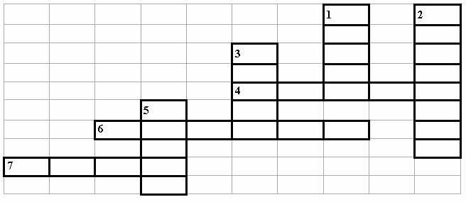
2. А теперь соотнесите картинку и описание необычного природного явления. Дайте его название.
Описание явлений:
ПОЛЯРНОЕ СИЯНИЕ
Наша планета вращается в потоке заряженных частиц, испускаемых Солнцем. Солнечный ветер словно бы обдувает Землю, а магнитное поле планеты отклоняет его частицы. И только в полярных областях, у магнитных полюсов, где линии магнитного поля направлены к поверхности Земли, заряженные частицы проникают в верхние слои атмосферы — в ионосферу, вызывая её свечение.
Яркими разноцветными дугами, лентами и занавесями украшает полярное сияние ночное небо. Оно наблюдается в высоких широтах обоих полушарий и поэтому называется полярным. Особенно интенсивно полярное сияние в периоды солнечной активности.
РАДУГА
Летом после сильного дождя на фоне освещенных Солнцем облаков иногда появляется радуга — яркая дуга из семи цветов солнечного спектра, от красного на внешнем крае до фиолетового на внутреннем. Чаще всего она образуется на фоне кучево-дождевых облаков, состоящих из крупных капель, и появляется потому, что солнечные лучи преломляются и отражаются в каплях дождя. Входящий в каплю белый солнечный свет, в результате нескольких превращений выходит из неё разложенным на семь цветов радуги.
Если Солнце стоит высоко, видно лишь небольшую часть радужной дуги над горизонтом, а если низко, то радуга повисает цветной полуокружностью. Только с самолёта можно увидеть полный круг радуги. Иногда радуга появляется в брызгах морского прибоя, водопада и даже фонтана. Изредка можно наблюдать двойную и тройную радугу, которая образуется в результате многократного преломления и отражения солнечных лучей в дождевых каплях.
ГАЛО
Иногда вокруг Солнца и Луны можно увидеть яркие светлые кольца, слабо окрашенные в радужные цвета, — гало (от греч. halos — круг, диск). Они появляются, когда Солнце или Луну закрывают тонкие лёгкие перистые облака, состоящие из ледяных кристаллов. Лучи света преломляются в шестигранных призмах кристаллов, образуя светлые круги вокруг диска светила. Яркий малый круг гало имеет радиус 22°, а большой круг, радиус которого равен 46°, светится слабее и наблюдается реже. В некоторых случаях можно увидеть гало, отдельные участки которого светятся ярче других, они располагаются на одной линии с Солнцем и образуют «ложные солнца».
МИРАЖ
Выбившимся из сил путникам, бредущим по пустыне, порой видятся прохладные озёра, пейзажи городов и оазисов или караваны верблюдов. Это не плод воображения, а миражи (от франц. mirer — рассматривать) — мнимые изображения отдалённых объектов. Они появляются, потому что над пустыней нередко образуются неравномерно нагретые слои воздуха, обладающие разной плотностью. На границе таких слоев лучи света, идущие от предметов, отклоняются от первоначального пути, описывают подобие дуги и возвращаются к земле за десятки и даже сотни километров. Поэтому в безлюдной пустыне иногда можно увидеть изображения объектов, находящихся далеко за горизонтом. Когда в сильно нагретых от поверхности слоях воздуха отражается ярко-голубое небо, путнику кажется, что перед ним раскинулась сверкающая гладь озера.
ФАТА-МОРГАНА
Сложный движущийся мираж называется «фата-моргана», он образуется, когда солнечные лучи искривляются, проходя сквозь чередующиеся слои воздуха различной плотности и температуры. Их можно увидеть не только в пустыне, но и над морем. «Фата-морганой» итальянцы называли внезапно возникающие причудливые замки над водой в Мессианском проливе (между островом Сицилия и Апеннинским полуостровом).
ШАРОВАЯ МОЛНИЯ
Шаровая молния — загадочное явление в атмосфере. Ослепительный огненный шар диаметром в десятки сантиметров появляется внезапно после грозы и тихо плывёт над землёй в потоках воздуха. Шаровая молния бывает грушевидной и каплеобразной формы, но энергетически ей выгоднее существовать в форме шара.
Этот лёгкий, свободно блуждающий заряд может «сесть» на какую-нибудь поверхность и скользить по ней без затрат энергии. Многие наблюдатели отмечают, что шаровая молния стремится проникнуть в закрытые помещения, залетая туда через форточки и просачиваясь через щели. При этом она способна временно принять форму лепёшки или тонкой нити, а затем снова превращается в шар. Сталкиваясь с каким-либо предметом, шаровая молния иногда взрывается. Её природа до конца не изучена, возможно, она формируется из азота и кислорода в канале обычной молнии, а при охлаждении до обычной температуры взрывается.
При встрече с шаровой молнией надо стоять или сидеть неподвижно, а если она приблизится, то можно энергично подуть на неё, но лучше всего осторожно выйти из комнаты и не пытаться выгнать шаровую молнию веником или чем-нибудь другим — её поведение в этом случае непредсказуемо.
ОГНИ СВЯТОГО ЭЛЬМА
Если напряженность электрического поля в атмосфере велика, то помимо искровых разрядов — молний — иногда наблюдается истечение электричества с концов острых предметов. Это явление объясняется тем, что воздух вблизи выдающихся предметов становится проводником электричества и на их острых концах появляется свечение. Эти «тихие» разряды иногда
сопровождаются слабым треском и называются огнями святого Эльма — покровителя моряков. Особенно красиво, когда огни святого Эльма возникают на концах мачт и рей парусного судна. Для образования этих таинственных огней не нужны грозовые облака, их чаще можно увидеть в горах, а также во время пыльных бурь и метелей.
Изображения явлений (в скобках даны ответы):
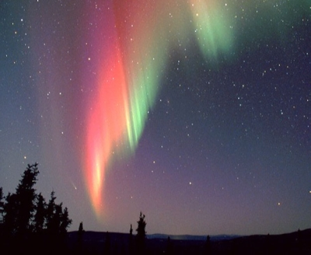 (Полярное сияние)

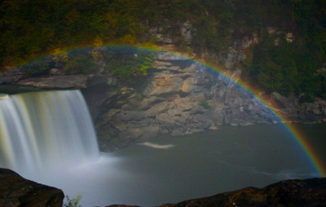 (Радуга)

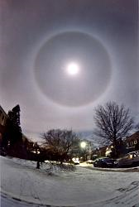 (Лунное гало)

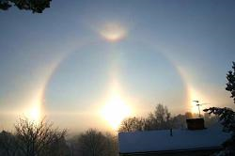 (Ложное солнце)

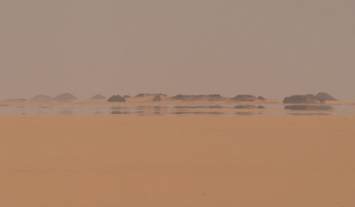 (Мираж)

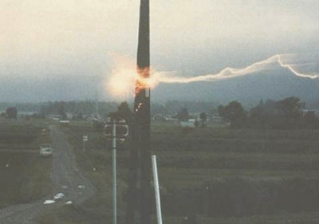 (Шаровая молния)

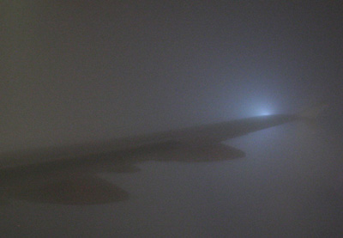 (Огни святого Эльма)

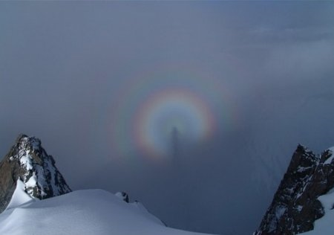 (Огни святого Эльма)

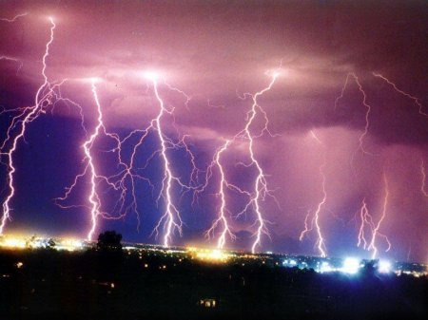 (Молния)

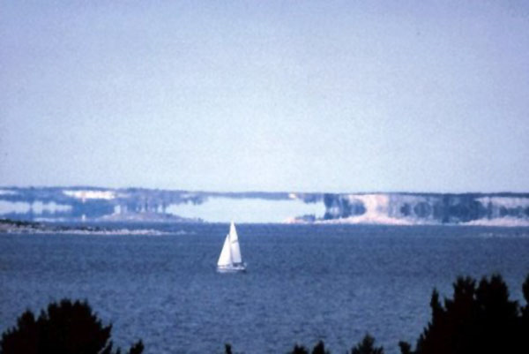

(Фата-моргана)

VIII. Домашнее задание. Дома прочитайте в учебнике статью и повторите материал на с. 30–31.

